Vereinskleidung

**Vereins-T-Shirt Polo-Shirt** J**AKO Damen Capri**

(Farbe weinrot) (Farbe weinrot) (Farbe schwarz oder grau)

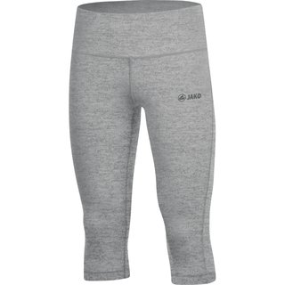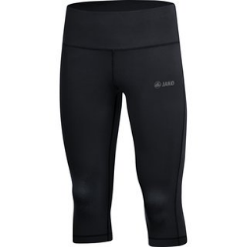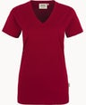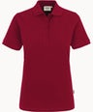

**Erima Club 1900 2.0 Präsentationsjacke und -hose** (Farbe royal/schwarz)

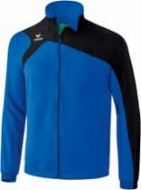

**Die Präsentationshosen gibt es in 3 verschiedenen Längen. Die kurze Variante (_/K) ist um 6 cm kleiner als die normale Länge, die lange Variante (_/L) ist um 5 cm länger.**

|  |  |
| --- | --- |
| **Erima Softshell Jacke Function**  (Farbe royal/weiß) | **Jako Kapuzenjacke Team** (Farbe 00 weiß, 04 royal, 08 schwarz, 09 marine, 21 anthrazit, 40 grau meliert, 89 JAKO blau) |

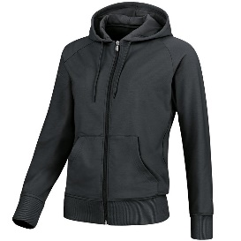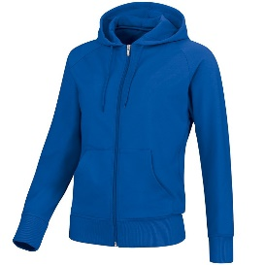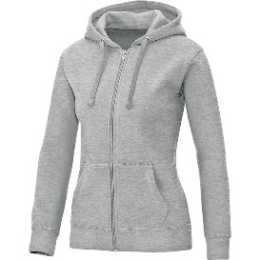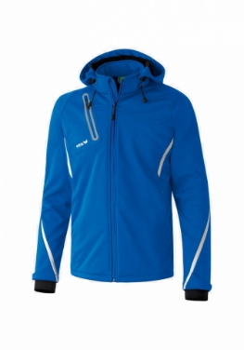

Die Artikel können **im Januar 2020 anprobiert und bestellt** werden. Bitte beachtet dazu die Anprobetermine. **Letzte Bestellmöglichkeit ist am 07.02.2020.**

Bei Fragen könnt ihr euch gerne bei Heike Leopold (Tel. 469522, heike.leopold@tv-kirchheim-n.de), Brigitte Lück (Tel. 93841) oder Antje Beckbissinger (Tel. 278188) melden.

**Anprobetermine Vereinskleidung**

|  |  |  |
| --- | --- | --- |
| Freitag  10.1.2020 | 15 - 17 Uhr  Und  19 – 20 Uhr | Sporthalle |
| Samstag  11.01.2020 | 11-14 Uhr | Sporthalle |
| Sonntag  12.01.2020 | 10-12 Uhr | Sporthalle |
| Dienstag 14.01.2020 | 18:15 - 20:00 Uhr | Gemeindehalle |
| Mittwoch  15.01.2020 | 18 - 20 Uhr | Gemeindehalle |
| Dienstag 28.01.2020 | 18:30 - 19:30 Uhr | Gemeindehalle |

